2026南京林丹杯羽毛球公开赛落幕
8月16日，2026国缘四开·南京林丹杯羽毛球公开赛在南京奥体中心国缘V9馆圆满收官。赛事于8月14日至16日举行，为期三日，来自18个国家和地区的1000余名羽球健儿齐聚金陵，为冠军荣耀挥拍而战。
决赛赛果揭晓，“五冠王”诞生
最受关注的男单巅峰对决由赵俊鹏与崔平康倾力呈现。赵俊鹏延续火热状态，以2:0战胜崔平康，斩获本届南京林丹杯男子单打冠军，将20万冠军奖金收获囊中。这一冠也让赵俊鹏成为林丹杯历史上首位“五冠王”，未来他还会在林丹杯继续书写自己的冠军传奇。韩国小将崔平康虽屈居亚军，但首次参赛便闯入决赛，表现同样可圈可点。
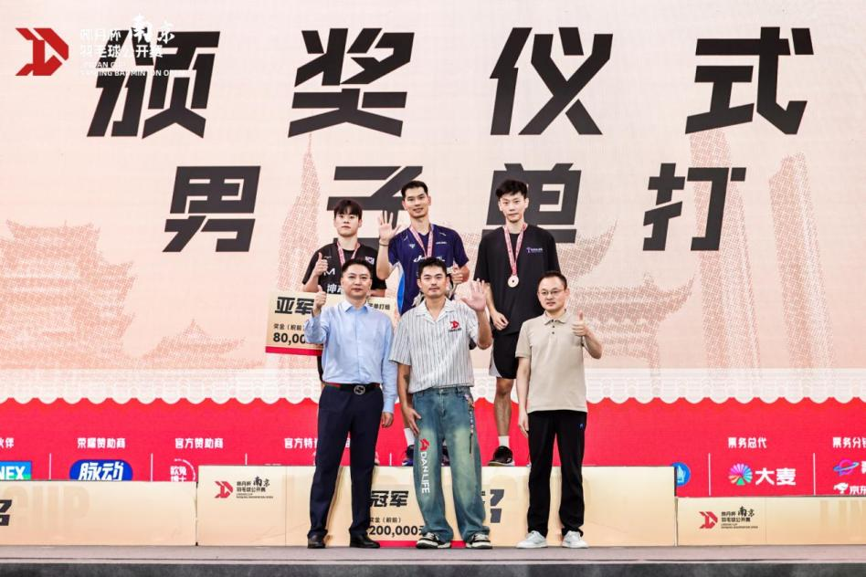
混合团体决赛中，浩宁医疗与浩宁医疗器械上演“德比之战”。浩宁医疗器械2:0胜出，成功捧起南京林丹杯混合团体冠军奖杯。此前半决赛中，浩宁医疗器械以2:0战胜神木羽悦佛雷斯队，浩宁医疗以2:1力克天马E人球会。
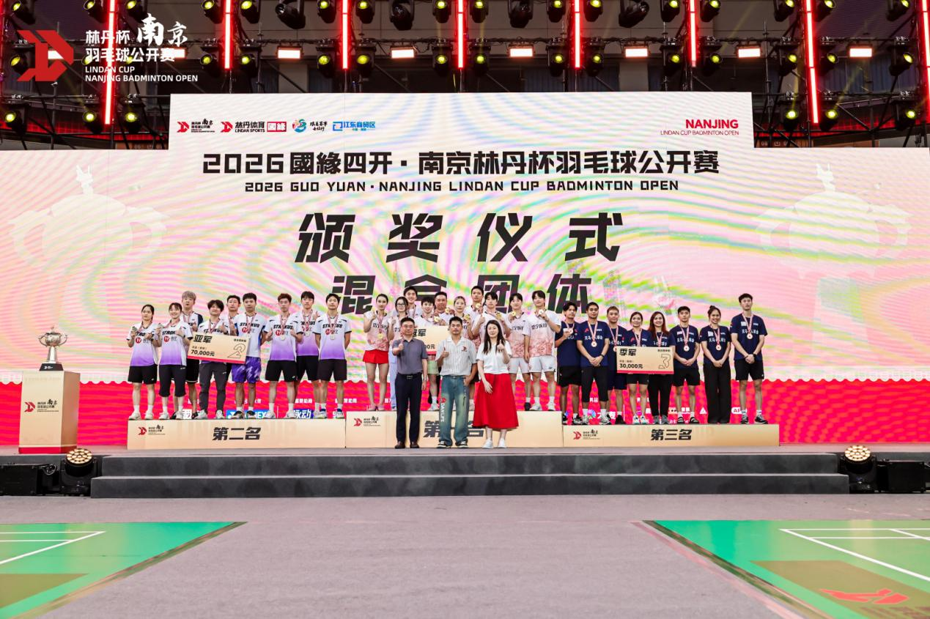
高校团体决赛由上海交通大学与北京大学时代薰风队争夺冠军。半决赛中，上海交通大学2:0战胜武汉大学阳光队，北京大学时代薰风队2:0击败南京工业大学。最终北京大学时代薰风队获胜，捧起林丹杯高校团体组首个冠军奖杯。
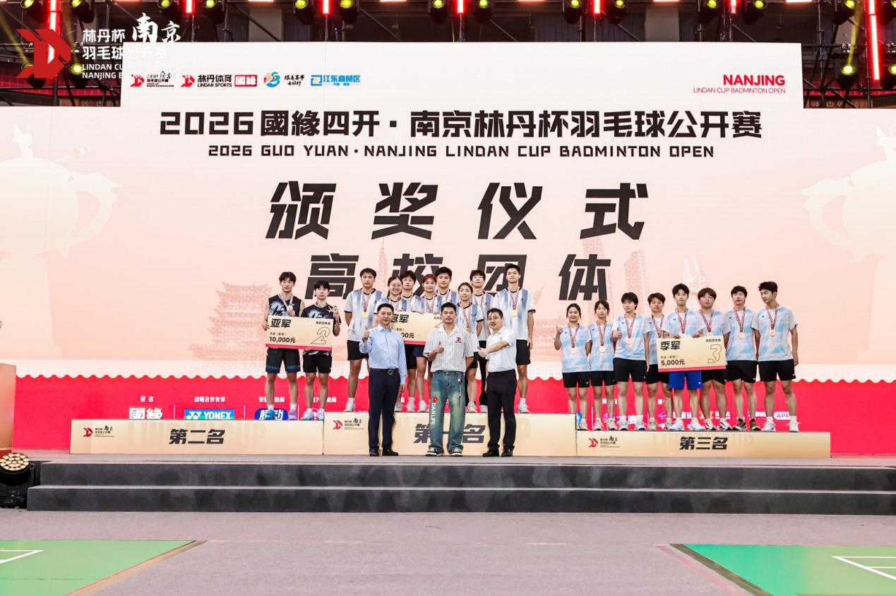
青少年各组别决赛同样精彩纷呈。周睿翰、张哲瑞、万梓楦、陈鹏涛、杨宸宇分获青少年A、B、C、D、E组男子单打冠军，金嘉雯、王禹涵、孙赫遥、荆王铁、赵艺雯分获青少年A、B、C、D、E组女子单打冠军。小将们在赛场上敢打敢拼，展现了羽球新生代的蓬勃活力。

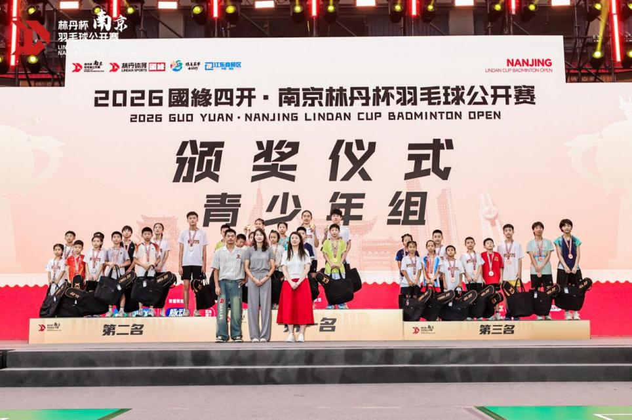
首度落地金陵，林丹杯点燃南京羽球热潮
林丹杯品牌赛事版图再扩，本届首度落户南京。赛事打破职业、水平、年龄与地域壁垒，为羽球爱好者搭建圆梦平台，为青少年小将铺设成长阶梯——让每一位心怀热爱的人，皆能在聚光灯下找到属于自己的高光时刻。
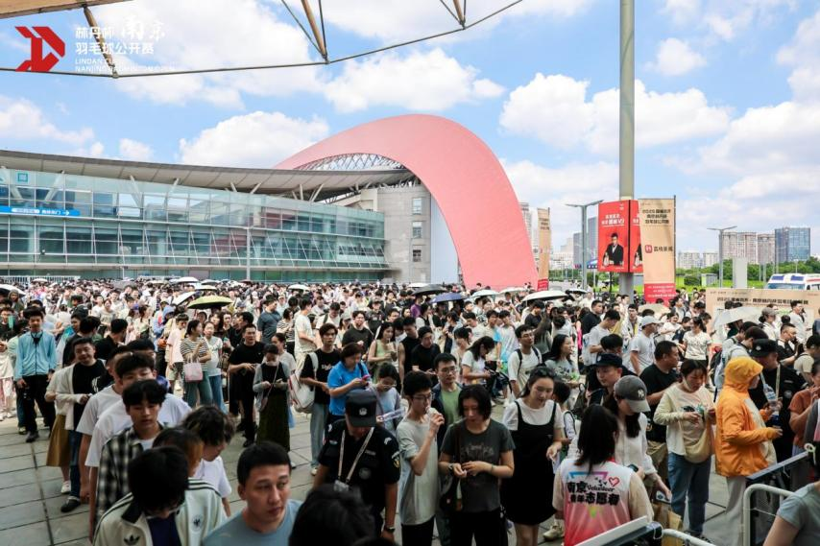
赛场之外，赛事效应同样深远。限定周边与文创产品点燃球迷热情，将赛场热度延伸至日常生活；来自18个国家和地区的选手与观众齐聚金陵，在挥拍竞技之余，沉浸式感受六朝古都的风土人情，品味南京的城市魅力。以羽毛球为纽带，赛事不仅促成了中外体育文化的深度互动，更成为展示南京城市形象、推动文旅融合的重要窗口。全方位、多平台的同步直播，则让全球观众得以同步见证这场羽球盛宴，进一步放大了赛事的传播力与影响力。
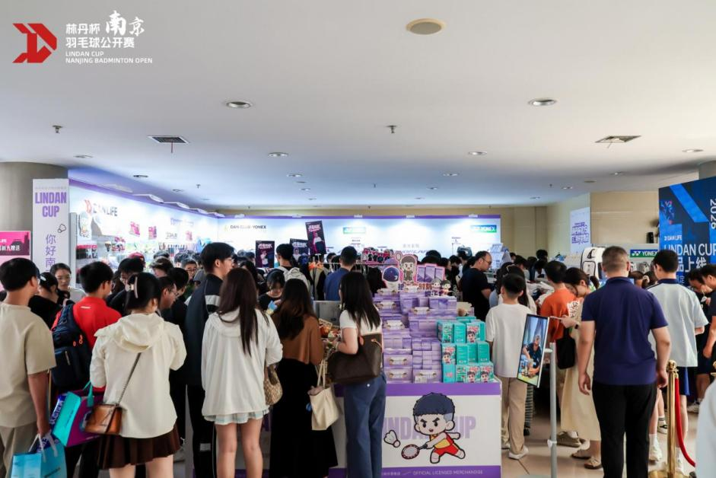
金陵之约，来日可期。本届南京林丹杯虽已落幕，但赛场上的每一次呐喊、每一记扣杀、每一份热爱，都已凝结为这座城市的羽球记忆。期待未来再度挥拍金陵，共赴下一场羽球之约。(于邰)

